PARA CUANDO SE NOS PIERDE LA LLAVE
TRADUCCIÓN COMO EL ORTO… POR:
MASTER

Contenido
Introducción
Herramientas
Identificando Cierre
Pernos Bloqueados del Tambor
Cerraduras y Dientes Bloqueados
Cerraduras Dobles tambor
Dientes del cojín tambor
Cerraduras Bloqueadas Tabulares
Tips para el Exito

INTRODUCCIÓN Los egipcios antiguos eran los primeros a subir con un dispositivo de seguridad complicado. Éste era el perno cerradura del vaso. Utilizamos el mismo principio de la seguridad hoy en millones de usos. La cerradura más de uso general es hoy el perno cerradura del vaso. Una serie de pernos que se dividan en ciertos puntos se debe levantar a estos puntos que se dividen en la relación a la separación entre la pared del cilindro y la cáscara de la cerradura por una llave cortada para ésa serie particular de perno divisiones. Así el cilindro puede ser dado vuelta, y se abre el mecanismo o la cerradura.

Los medios de la cosecha de la cerradura de abrir una cerradura por medio de un pedazo plano de acero llamaron una selección. Realmente, el proceso requiere dos pedazos de acero plano abrir las cerraduras de cilindro. Me divierte para mirar espías y a ladrones en las cerraduras de la cosecha de la TV usando solamente una herramienta. Pero está para el mejor en un sentido. Si cada uno aprendiera cómo escoger las cerraduras viendo la TV, todos estaríamos en la misericordia de cualquier persona que deseó robar de nosotros, y la cerradura de cilindro para la mayor parte sería anticuada.

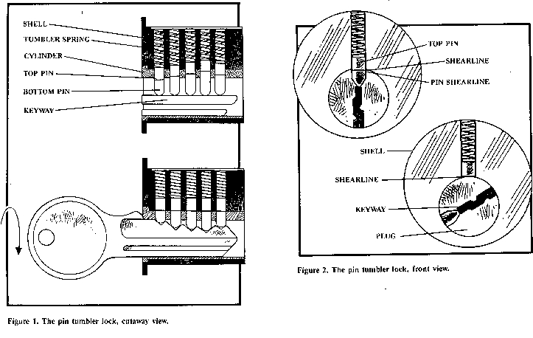

La definición real de la cosecha de la cerradura debe ser: “La manipulación y la abertura del dispositivo mecánico o electrónico restrictivo por el uso de herramientas con excepción del instrumento implicado (llave o código) usado solamente para ese dispositivo.” Una descripción poco muy larga, pero más exacta. Con las cerraduras de cilindro, requiere una selección y una llave de la tensión. Escogiendo la cerradura, substituyes simplemente la función de una llave por una selección que levante los pernos a su “punto de desempate,” y con una tensión wrench uno rota el cilindro para funcionar la leva en la parte posterior del cilindro de la cerradura para abrir el mecanismo.

La llave de la tensión se utiliza para aplicar la tensión al cilindro de la cerradura para causar una acción obligatoria leve en los pernos tan bien como dar vuelta al cilindro después de que los pernos hayan sido alineados por la selección; esto abre la cerradura. La acción obligatoria leve en los pernos causados por la llave de la tensión permite que uno oiga y que sienta cada perno mientras que “se rompe” o alcanza la alineación con la separación del cilindro y de la cáscara. La vibración se siente en los nudillos y los empalmes de los dedos, y el sonido es similar a el de un grillo en un tecleo sutil con todo distinto de lucha del fósforo-uno del brazo. Necesitas generalmente la tensión muy pequeña con la llave mientras que escoge la cerradura. De hecho, toma algo de un tacto delicado, con todo de la firma. Éste es el secreto a la firma del successfully-a de las cerraduras de la cosecha pero trata tacto con suavidad en la llave de la tensión. Debes poder sentir los pernos chascar en lugar con la cantidad derecha de tensión; la experiencia será tu guía verdadera.
La mitad de tu éxito será basada en tu capacidad de utilizar o de improvisar varios objetos para utilizar como herramientas para tu propósito. La otra mitad dependerá de práctica. I escogió una vez un perno cerradura del vaso usando un clip prestado del escarcho y una horquilla. Un fuego peligroso fue prevenido y varias vidas fueron ahorradas probablemente. El mundo es lleno de objetos útiles para el propósito, tan nunca vacila experimentar.


HERRAMIENTAS Encendí las cerraduras de la cosecha usando un destornillador pequeño y un perno de seguridad. El destornillador se puede utilizar como llave de la tensión, y el perno de seguridad se utiliza como una selección del “gancho”. El de media pulgada pasado de la extremidad del destornillador estuvo doblado a un ángulo de 45 grados para permitir la entrada fácil para la selección (perno de seguridad doblado). No calentar la extremidad del destornillador para doblarla, pues esto destruirá su genio. Utilizar un tornillo y un martillo para hacer el trabajo. Doblarte lentamente usando los golpecitos firmes y cortos del martillo, si no puedes romper y debilitar el eje. El perno de seguridad debe ser cerca de uno y de media pulgada de largo y doblado de la misma forma.
Con el destornillador pequeño como llave de la tensión, puedes utilizar más de un movimiento que da vuelta o que tuerce que con una llave regular de la tensión así que necesitarás generalmente menos fuerza directa al usarlo. Como mencioné anterior, con práctica desarrollarás la sensación para la cantidad derecha de tensión en un cilindro. Si el perno de seguridad se dobla después de un a corto plazo, utilizar la chavetera de la cerradura que estás escogiendo para doblarla nuevamente dentro de forma. Incluso después de varias veces de la flexión, debe todavía ser útil. Mantener algunos repuestos prácticos, aunque. Archivar la extremidad del perno de seguridad plano en la relación al fondo de los pernos en la cerradura. Alisar cualquier borde agudo de modo que no te empales. También, si la extremidad es lisa, la selección no conseguirá colgada para arriba en los pernos mientras que escoge la cerradura.
Concedió éstos no son las mejores herramientas para el trabajo, pero trabajan. Si aprendes utilizar tu caja de la chatarra como fuente rica del equipo, después con tus selecciones verdaderas de la cerradura de la experiencia te dará los dedos mágicos. También, tendrás la ventaja de poder improvisar si el **** del yo sin las cosas verdaderas (que son ilegales continuar a tu persona en mayores partes del país).
Las selecciones de la cerradura son difíciles de conseguir. Recibí mi primer sistema cuando hice aprendiz del cerrajero. Todos mis sistemas subsecuentes que hice de los cuchillos del filete del acero inoxidable con una amoladora y una rueda del atajo. Son mucho más durables que las selecciones comerciales. Si haces tus el propios, asegurarte que el acero esté apagado después de que cada 3 segundos de moler-no permitan que la selección consiga caliente al punto de la descoloración azul.

Una selección del diamante es la selección de estándar que utilizo en la mayoría de todas las cerraduras del perno y de la oblea. Una selección pequeña del diamante se utiliza para el perno pequeño cerraduras del vaso tales como padlocks principales pequeños, cerraduras del archivo del gabinete, etc. La selección tubular de la cerradura de cilindro, discutiremos más adelante. La llave de dos extremos, solo-pinchada de la tensión se utiliza con la selección del diamante. Ofrece uso doble; un extremo pequeño para los cilindros pequeños y un extremo grande para los cilindros más grandes.
Una llave especial de la tensión se utiliza para las cerraduras de cilindro de la doble-oblea con un extremo con dos dientes en un extremo y las cerraduras de cilindro tubulares con el solo diente en el otro extremo. Discutiremos las cerraduras tubulares del cilindro y del doublewafer más adelante también. El acero debe ser .030 pulgada a .035 pulgada de grueso para las selecciones y .045 pulgada a .050 pulgada de grueso para la primera llave de la tensión mencionada arriba. La segunda llave de la tensión debe ser .062 pulgada de cuadrado (.062 pulgada x .062 pulgada) en el lado tubular del cilindro (un extremo pinchado), y .045 pulgada de grueso en el extremo de la doble-oblea (twopronged el extremo).
Puedes lograr esto comenzando hacia fuera con .045 pulgada en grueso. El extremo dos-pinchado se debe doblar cuidadosamente en un tornillo a un ángulo de 30 grados. Esto permite la entrada fácil para la selección en las cerraduras de la doble-oblea.
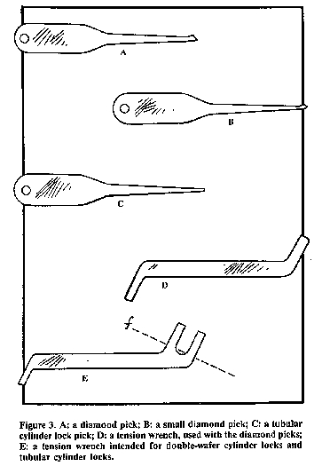

Entre las herramientas mas comunes usadas por los profesionales alrededor del mundo está la selección del rastrillo. La selección del rastrillo es utilizada “para rastrillar” los vasos en lugar resbalándolo adentro y hacia fuera a través de los vasos. Utilizo raramente la selección del rastrillo porque no es altamente eficaz y la considero una excusa descuidada para una selección de la cerradura. He visto el rastrillo escoger el trabajo sobre algunas cerraduras difíciles, pero puedes rastrillar con una selección del diamante y conseguir los mismos resultados. Prefiero la selección del diamante para la mayoría de las cerraduras del vaso simplemente porque es más fácil conseguir dentro y fuera de cerradura-él resbala a través de los vasos con poco o nada de apuro.
Una selección de la bola se utiliza para las cerraduras de cilindro de la doble-oblea de la cosecha, aunque nunca llevo uno; Utilizo una selección grande del diamante y la invierto al escoger estas cerraduras. Esto significa que tengo una menos selección a llevar y a perder.
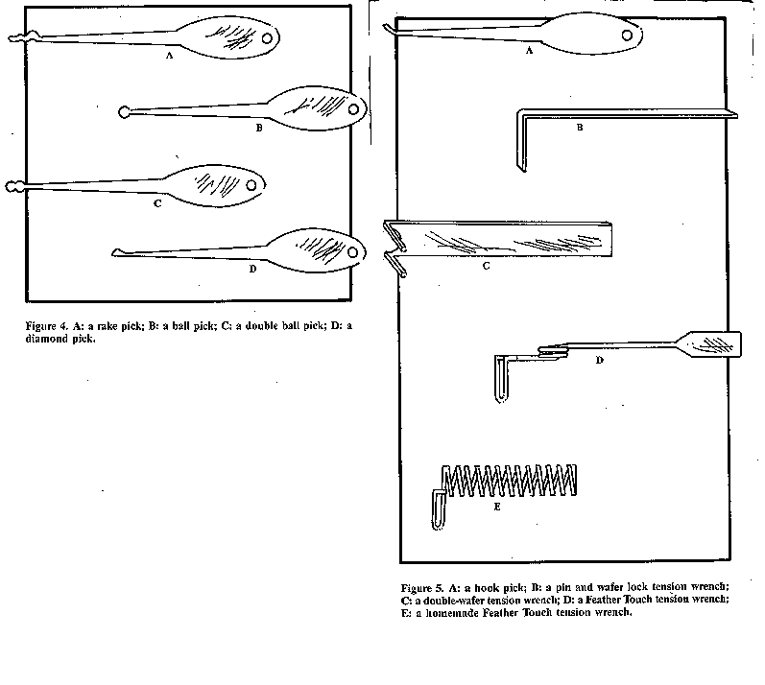

Una selección de la doble-bola se utiliza como un rastrillo en las cerraduras de la doble-oblea conjuntamente con una llave de la tensión (extremo dos-pinchado). Una selección del gancho se utiliza para abrir las cerraduras del vaso de la palanca, aunque otra vez, utilizo una selección del diamante con una acción que engancha cuando es posible. Hay varios tamaños de ganchos pero todas tienen igual básico trabajo-a retén las palancas del mueble que abren las cerraduras de la palanca
. Hay también varios tamaños de las llaves de la tensión. Se hacen generalmente del acero del resorte. La llave estándar de la tensión se utiliza para las cerraduras del perno y de la oblea. Una llave especial de la tensión se llama un tacto de la pluma, y se utiliza para la seta y el perno altos cerraduras de la seguridad del carrete del vaso. Su acción por resorte delicada permite que la selección puentee las tendencias de estos pernos al palillo. Una versión hecha en casa del tacto de la pluma se puede hacer a partir de un resorte del acero del deber de la medio-luz.

En cuanto a conseguir la cerradura escoge para tu propio uso, no puedes ir abajo a tu almacén local del hardware y comprarlos. Podría proveer te de algunas fuentes o a comerciantes, pero creo que es ilegal que vendan a los individuos. Tu mejor apuesta sería encontrar una tienda de máquina que


fabricarlos para ti. Sería menos costoso y despertaría menos suspicacia si compras una amoladora pequeña con una rueda del atajo y haces tus el propios. Con una poca práctica, puedes hacer un sistema entero por una tarde. Utilizar una copia de las ilustraciones en este libro como las plantillas y cortarlas cuidadosamente hacia fuera con un cuchillo de X-ACTO. Reducir el centro de las líneas. Adquirir un poco de acero inoxidable (muchos cuchillos del filete acercan a grueso apropiado).
Con un palillo del pegamento, cubrir ligeramente un lado de la plantilla de papel y aplicarlo a la superficie inoxidable limpiada, y permitir que se seque. Necesitarás la poder de a de pintura de aerosol negra del final de la arruga. Esta clase de pintura tiene un alto contenido del carbón y puede estar parada la temperatura alta de moler. Rociar el inoxidable (o los cuchillos) con los patrones pegados encendido y secarte en un horno caliente o dirigir la luz del sol para una hora. Poner a un lado por veinticuatro más horas. Pelar de la plantilla de papel y eres listo cortar y moler. Tener cuidado por favor al cortar y moliendo. El pedazo se debe apagar cada tres segundos en agua fría. Alisar encima de los bordes agudos con un archivo pequeño o rueda del pulimento.

Las herramientas hechas del acero inoxidable durarán más tiempo comprados. Las herramientas compradas de la mayoría de los surtidores se hacen del acero y del desgaste del resorte hacia fuera después de que cerca de 100 aplicaciones. El acero inoxidable unos, si está hecho correctamente, debe durar sobre 2.000 aplicaciones.
LOCK IDENTIFICATION

Hay muchos tipos de cerraduras, el ser más común:
1. El perno cerradura del vaso. Utilizado para las puertas de la casa y del garage, los padlocks, las cajas del correo, y los automóviles de Ford.
2. La cerradura del vaso de la oblea. Utilizado para las puertas del garage y del acoplado, los escritorios, los padlocks, los gabinetes, la mayoría de los automóviles, de las cerraduras de la ventana, y máquinas de venta más viejas.
3. La cerradura de la doble-oblea. Utilizado para usos más altos del vaso de la oblea de la seguridad.
4. Las cerraduras guardadas. Utilizado para los padlocks ligeros de la seguridad y las cerraduras pasadas de moda de la puerta.
5. Cerraduras de la palanca usadas para la seguridad ligera y padlocks más viejos, cajas de depósito seguro sofisticadas, algunos escritorios, cajas de la joyería, y cajas pequeñas del efectivo.
6. Cerraduras de cilindro tubulares. Utilizado para los sistemas de control del alarmar, máquinas de venta más nuevas, cajas de control del carwash y dondequiera que problemas más altos de la seguridad pudieran existir. Estas cerraduras son las cerraduras mas comunes usadas con todo hay variaciones y combinaciones de estos tipos principales que escojan generalmente abierto de la manera que será discutida. Algunos de ellos apenas requieren la práctica de los tipos básicos, de otros suerte, y la mayor parte de del resto de ellos conocimiento de cómo esa cerradura particular funciona y se afina. Esto viene por experiencia.

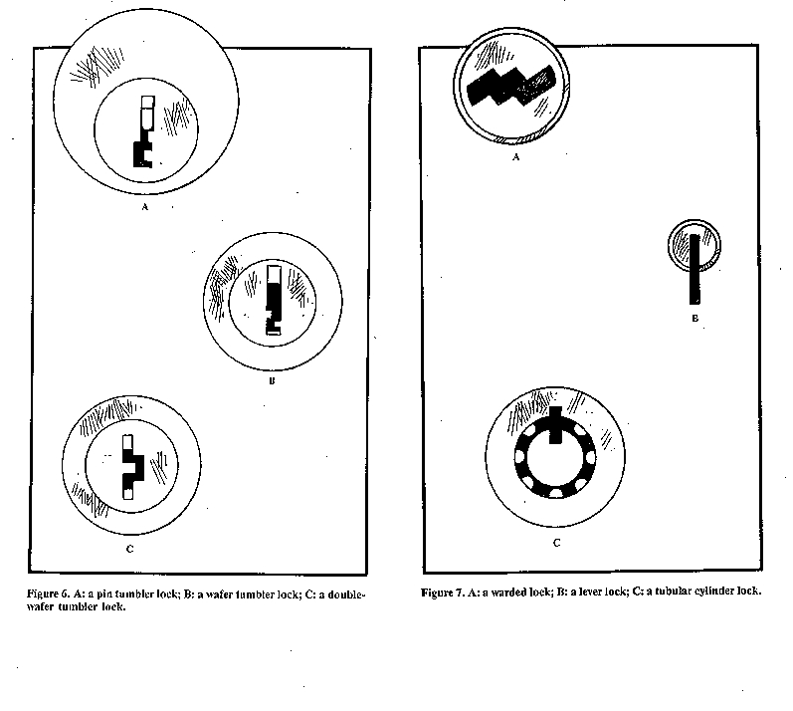

PIN TUMBLER LOCKS

El perno cerraduras del vaso ofrece la mayoría de la seguridad para su precio. Tienen tolerancias cercanas de la máquina y aproximadamente 1.000.000 diversas combinaciones dominantes para un cinco-perno se traban. En vista de los millares de diversas compañías que hacen el perno vasos (diversas chaveteras formadas para cada línea de la compañía o del diseño), las ocasiones alguien que tiene una llave que trabaje en tu cerradura de la puerta delantera son una en muchos mil millones.
El perno cerraduras del vaso puede ser identificado fácilmente mirando con fijeza abajo de la chavetera y situando el primer perno redondo.
Puedes ver a veces el punto que se divide del perno, adonde se rompe con la pared del cilindro (punto del esquileo).

Para escoger con éxito un perno cerradura del vaso, tu sentido del sould del tacto se afile con piedra de modo que ambas manos sientan las herramientas. La mano que sostenía la selección ha localizado una vez una relevación leve en la tensión mientras que escoge un detalle


el vaso, la otra mano que sostiene la llave de la tensión sentirá un punto de la relevación o de desempate. Ambos las manos se deben implicar con el sentido del tacto, la detección de los funcionamientos internos del cerradura. Somos listos ahora comenzar la primera lección. Primero abrir tu puerta delantera y comprobar para saber si hay un perno cerradura del vaso en él. Debe tener uno en él. Si hay uno, dejar la puerta abierta a la suspicacia de la disminución. No trabarte de tu apartamento o casa siendo presumido; no sólo levantarás la suspicacia, pero el cristal de la ventana no es barato.

HOW TO PICK A TUMBLER LOCK

STEP ONE

Sin usar la llave de la tensión, deslizar la selección en la cerradura. El “gancho” de la selección debe estar hacia los vasos (encima de en la mayoría de los casos, dependiendo si o no la cerradura era upside montado - abajo - de ti puede decir mirando abajo de la chavetera y situando el primer perno con tu selección). Intentar sentir el vaso pasado de la cerradura. Debe ser 7/8 pulgada en la cerradura para una cerradura del vaso del fivepin (la mayoría del perno común cerradura del vaso usada).

Asegurarte que no tengas ninguna tensión en la llave cuando la inserción de la selección como esto estorbará los vasos frontales. Cuando sientes el vaso trasero, levantarlo lentamente con un movimiento que alzaprima leve de la selección. Lanzarla, pero mantener la selección la cerradura en el vaso posterior. Ahora insertar la llave de la tensión, permitiendo el sitio para que la selección manipule todos los pernos. Debe ser colocada en el fondo del cilindro si la cerradura fue montada verticalmente, vasos hacia la tapa del cilindro. Aplicar la firma pero tratar la presión con suavidad a la derecha a la llave de la tensión.
Levantar lentamente el vaso trasero con un movimiento que alzaprima leve de la selección. Un tecleo minucioso será sentido y oído cuando se rompe. Perderá su elasticidad cuando ocurre éste, así que no va a fomentar con él. Cualquier movimiento más otro con la selección causará el atascamiento yendo más allá de la línea del esquileo de los pernos. Continuar una presión uniforme con la llave de la tensión
. Guardar una presión uniforme de la tensión, procede al paso dos.
STEP TWO
El cuarto vaso debe ser sentido fácilmente puesto que es el siguiente en línea. Levantarlo hasta que se rompe, manteniendo la llave de la tensión constante. Dará también un sonido y una sensación cuando se rompe o alinea.
STEP THREE
El tercer o medio vaso es siguiente. Una vez más chascará también. Mantener un constante, incluso presión en la presión casi igual de la llave que utilizarías substituir un casquillo en una botella de salsa de tomate. Puedes sentirse que “chasca” en tu llave de la tensión así como los oyen.

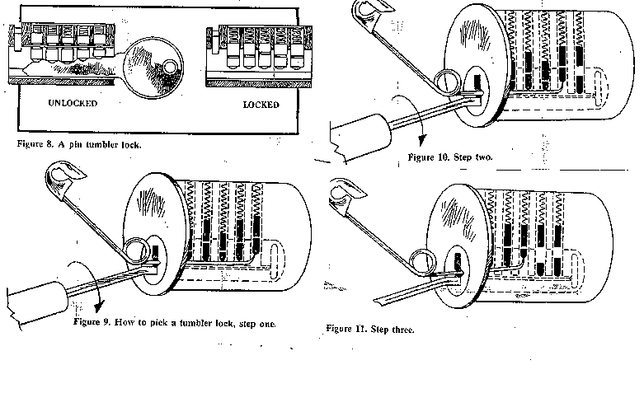

STEPS FOUR AND FIVE

Continuar encendido al vaso siguiente hacia fuera, trabajando hacia ti. Cuando se rompe, levantar el vaso (delantero) pasado a tu punto que frena y el cilindro debe estar libre rotar y abrir la puerta. Puedes tener que a veces jugar con la llave para abrir la cerradura porque pudiste haber levantado un vaso demasiado arriba, más allá de su punto de desempate. Si éste es el caso, muy lentamente y gradualmente librar la presión de la llave de la tensión y el vaso excesivamente ampliado caerá en su punto de desempate antes de que los otros vasos tengan una ocasión de caer. El cilindro debe hacer estallar abierto en ese punto. He encontrado que esta técnica es responsable de más de 30 por ciento de mis éxitos en abrir todas las cerraduras del vaso.
Si la cerradura todavía rechaza abrirse después de todo ese tratamiento, librar la presión de la llave de la tensión, permitiendo que todos los vasos caigan y comiencen encima. Puedes tener más de un vaso demasiado arriba y serías mejor apagado repetir el proceso de la cosecha.
WAFER TUMBLER LOCKS

Las cerraduras del vaso de la oblea componen sobre un cuarto de las cerraduras funcionando en el mundo. Puesto que son generalmente más fáciles de escoger que la mayoría del perno cerraduras del vaso, serás amo de 75 por ciento después de engañar alrededor con estos mecanismos. Ése es porqué escribí sobre el perno cerraduras del vaso que primero-son más difíciles y que componen sobre una mitad de las cerraduras usadas hoy.
.
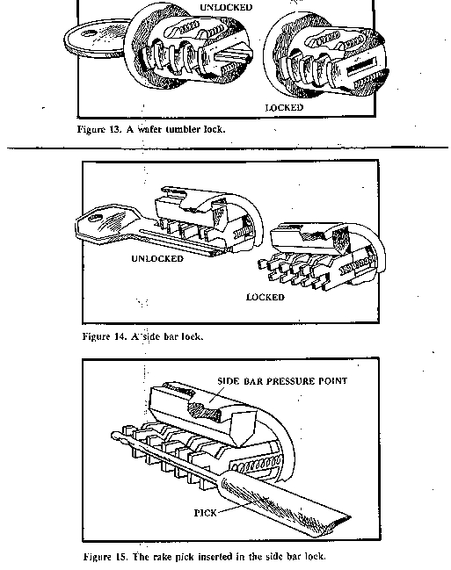

La oblea del término refiere a la forma general de los vasos. Las obleas son los vasos planos, por resorte que son mucho más finos que los pernos y la distancia entre ellas es menos. Se escogen las cerraduras de la oblea de la misma forma que el perno cerraduras del vaso, pero tú debe compensar las dimensiones más pequeñas. Puedes identificar las cerraduras de la oblea simplemente mirando abajo de la chavetera y localizando el primer vaso plano. El vaso pasado en la mayoría de las cerraduras de la oblea está situado cerca de una mitad pulgada en la cerradura.

Las cerraduras de la oblea se utilizan en los cabinetes de archivo, los armarios, la mayoría de los coches, las puertas del garage, los escritorios, y dondequiera que se requiera la seguridad media. La única cerradura del vaso de la oblea en el uso común que es difícil de escoger es la cerradura de la oblea de la lado-barra. Es el tipo más popular de cerradura auto. Esta cerradura


está de diverso diseño que la mayoría de las otras cerraduras y ofrece mucho más seguridad que una cerradura regular del vaso de la oblea, o aún un perno cerradura del vaso.

La cerradura lateral de la barra se utiliza sobre todo en los coches y los carros de General Motors desde 1935. Se utiliza en igniciones, puerta, y las cerraduras del tronco. Las cerraduras laterales de la barra son duras de escoger porque no puedes sentir u oír los vasos alinear con el punto de desempate de los cilindros. Una barra por resorte cae en lugar para permitir que el cilindro dé vuelta cuando se alinean todos los vasos. No hay manera de decir cuando sucede ése. Uno aprende detectar la barra mientras que escoge de modo que se parezca bajar en lugar por sí mismo. Pero para los principiantes, recomiendo esta técnica para las aberturas de la emergencia: El par abajo de la chavetera y localiza el surco lateral de vasos uces de los usando una selección como herramienta que busca. Perforar un agujero pequeño en la cáscara de la cerradura sobre la barra que está sobre los surcos en los vasos. Puesto que las cerraduras laterales de la barra tienen de chaveteras centradas, el lugar generalmente a perforar es contrario de la chavetera. Con un alambre de acero en forma de l, aplicar la presión en el sidebar y rastrillar los vasos usando una llave de la tensión para la rotación del cilindro y la cerradura se abrirá.

Afortunadamente, la mayoría de los automóviles de GMC tienen sellos inferiores de la ventana; con una suspensión de capa, un lasso de la poder la perilla de fijación de la puerta para abrir la puerta. Si vas a ser acertado en las barras del lado de la abertura, la harás en el plazo de dos minutos; si no, estás haciendo desgaste innecesario en tus selecciones no mencionar el perder de tu tiempo. Las cerraduras auto de Ford son relativamente simples escoger. Hacen el perno vasos y tú tienen que recordar que las cerraduras de la puerta dan vuelta a la izquierda. La mayoría de las otras cerraduras auto dan vuelta a la derecha. Si no eres seguro, recordar esto: Si los vasos no cogen en sus puntos de desempate, estás entrando en la dirección incorrecta con la llave de la tensión. Las cerraduras de la oblea son una cincha a escoger si has aprendido cómo escoger el perno vasos. Apenas recordar que las obleas son más finas que los pernos y hay menos distancia entre ellas. Necesitas generalmente menos presión de la tensión-llave con estas cerraduras, con todo las cerraduras del coche pueden ser absolutamente obstinadas y requerir la tensión mucha. Cualquier cilindro pesadamente por resorte necesita una cantidad substancial de tensión
.

En general, aunque, las cerraduras de la oblea necesitan menos juego con la llave de la tensión que con el perno cerraduras del vaso. Pero si te encuentras el tener de dificultad en abrir éstos, puedes intentar un poco juego del tensionwrench. No harán estallar generalmente abierto como el perno cerraduras del vaso, ellos apenas resbalan abierto; no consigues la advertencia que un perno vaso da antes de que se abra porque hay menos área de contacto en el borde de la oblea que en un perno, así que el sentido del clímax se reduce con estos tipos de cerraduras. No obstante, se abren absolutamente fácilmente.

DOUBLE WAFER LOCKS

se escogen las cerraduras de la Doble-oblea de la misma forma que la sola oblea se traba, pero hay dos lados a la historia. No sólo tienes que alinear las obleas superiores, pero tienes unos en el fondo del cilindro a alinear también.
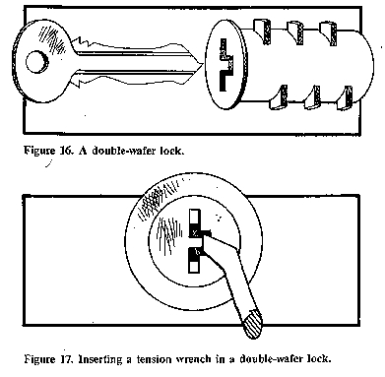

La Chicago Lock Company era la primera a subir con este tipo de cerradura. Es un ejemplo clásico de la raza hacia una seguridad mejor. Ciertas llaves de la tensión permiten la cosecha ininterrumpida usando selecciones de la bola. Puedes también utilizar una llave estándar de la tensión o un destornillador pequeño y colocarlo en el centro de la chavetera. Para eliminar bagaje innecesario, utilizar una selección del diamante, invirtiéndolo para encontrar las obleas de la tapa y del fondo.

El vaso pasado en este tipo de cerradura se localiza menos de una mitad de una pulgada pulg. El procedimiento de la cosecha puede tener que ser obleas repetidas de más de una tiempo-tapa, después basa las obleas, tapa, fondo-detrás y adelante. Con todo estas cerraduras son más fáciles de escoger que la mayoría del perno vasos. Localizar la oblea pasada en el lado superior y moverla a tu punto de desempate. Hacer igual con las otras obleas superiores. Guardar la firma de la llave de la tensión, quitar la selección, darte vuelta al revés (si estás utilizando un diamante o una selección hecha en casa), y reinsertarla para trabajar las obleas inferiores. Puedes tener que repetir este proceso algunas veces, pero las cerraduras de la doble-oblea pueden y se abrirán con tal tratamiento. Schlage tiene una cerradura del doorknob que abra esta manera, pero el vaso pasado es cerca de una y una mitad pulgada de pulg. las cerraduras de la Doble-oblea son fáciles de dominar si has aprendido escoger las cerraduras del vaso del perno y de la oblea. Puesto que las cerraduras dobles de la oblea son más compactas, tienes que compensar las tolerancias factslightly más cercanas. Éstos tipo de cerraduras se utilizan en las viejas máquinas del estallido y del caramelo, los casquillos del gas, los gabinetes, el etc.


PIN AND WAFER TUMBLER PADLOCKS

Los padlocks del cilindro requieren una técnica de sostenerlos con la misma mano con la cual estás utilizando la llave de la tensión. Esta técnica permite que una escoja el padlock sin entrar excedente de los contortions un padlock que cuelga. Si se asume que eres derecho, sostener el padlock en tu mano izquierda agarrando el cuerpo del padlock con tu pulgar y índice. Insertar la llave de la tensión en el fondo de la chavetera y sostenerla en una vuelta a la derecha con tu anillo y poco dedo, causando una presión obligatoria leve en el cilindro. Tu mano derecha está libre ahora escoger, y tu mano izquierda hace el trabajo de sostener la cerradura y la llave de la tensión. El método del overhand trabaja bien, también, pero los controles del pulgar que la tensión wrench en lugar de otro. Cambiar alrededor al hallazgo que es el más cómodo para ti. Cuando los padlocks del vaso hacen estallar abierto, es absolutamente una sensación porque el grillo es por resorte y da a uno absolutamente una sacudida. Es una sensación de la realización. Puedes necesitar una poco más tensión en los padlocks que en las cerraduras de la puerta porque la leva del cilindro tiene que funcionar un perno por resorte. Totales, los padlocks son la mayoría de la diversión a abrirse. Practicar el usar de los padlocks viejos o desechados que has encontrado. He usado hacia fuera a centenares de ellos.
.

TUBULAR CYLINDER LOCKS

(Nota: Los diagramas de la cerradura tubular eran omitido debido al hecho de que escogerlos con métodos convencionales son una pérdida de tiempo completa. Hay las selecciones disponibles que se diseñan específicamente para escoger esta clase de cerradura en una cuestión de segundos) Procederemos gradualmente a cerraduras más sofisticadas de aquí. Quisiera recordarte ese éxito no se basa en personalidad. Si uno es arrogante sobre sus habilidades de la cosecha de la cerradura, una podría fácilmente ser hecho un tonto cerca de una cerradura. Y no importa cómo muchas veces golpeas un cilindro, hacia fuera te todavía trabarán. La única cosa que logras está atrayendo a audiencia-tan sea fresco. Si a este punto has tenido mucha dificultad que entendía los principios de las cerraduras del perno y de la oblea, por favor restudy este libro del principio. Leído lo varias veces para absorberlo. La información que ahora tienes me ha llevado casi dos décadas el frunce, satisface tan sea atenta de ésa. Ahora debes alrededor aprender cómo abrir la fijación más difícil mecanismo-alguna de los otros 25 por ciento de las cerraduras usadas hoy. Debes sentirse confidente con las cerraduras del vaso del perno, de la oblea y de la doble-oblea antes de que procures las cerraduras de cilindro delborde.

Las cerraduras de cilindro tubulares están paradas hacia fuera como la cerradura más generalmente aceptada de todas las industrias importantes usando las cerraduras de alta calidad para la protección de la característica, de la mercancía, y del efectivo. Se reconocen como dar la cantidad máxima de seguridad para su gama de precio. Las cerraduras de cilindro tubulares son perno cerraduras del vaso dispuestas en un plano circular. Desemejante el perno convencional cerraduras del vaso, todos los pernos se expone al ojo. La sección central de la cerradura rota para funcionar la leva cuando todos los siete pernos han alcanzado sus puntos de desempate. Cuando la llave apropiada se incorpora en la cerradura, los vasos se presionan en la posición para poder dar vuelta la sección central (enchufe). Esta operación manual de insertar la llave coloca los vasos en la posición para poder funcionar la cerradura y se asegura de que la helada, el polvo, la sal, o las condiciones climáticas desfavorables no afectarán la operación lisa de la cerradura.

Las cerraduras de cilindro tubulares están paradas hacia fuera como la cerradura más generalmente aceptada de todas las industrias importantes usando las cerraduras de alta calidad para la protección de la característica, de la mercancía, y del efectivo. Se reconocen como dar la cantidad máxima de seguridad para su gama de precio. Las cerraduras de cilindro tubulares son perno cerraduras del vaso dispuestas en un plano circular. Desemejante el perno convencional cerraduras del vaso, todos los pernos se expone al ojo. La sección central de la cerradura rota para funcionar la leva cuando todos los siete pernos han alcanzado sus puntos de desempate. Cuando la llave apropiada se incorpora en la cerradura, los vasos se presionan en la posición para poder dar vuelta la sección central (enchufe). Esta operación manual de insertar la llave coloca los vasos en la posición para poder funcionar la cerradura y se asegura de que la helada, el polvo, la sal, o las condiciones climáticas desfavorables no afectarán la operación lisa de la cerradura.

La cerradura del as de Chicago es un producto de la Chicago Lock Company de Chicago, Illinois. Es un dispositivo de seguridad eficaz y se utiliza en las máquinas de venta, las cajas de moneda, y los alarmar de ladrón. Una versión más grande, más compleja de ella se utiliza en puertas del banco y máquinas electrónicas de la caja. La llave está de forma tubular con los cortes dispuestos en un círculo alrededor de la llave. La selección usada para esta cerradura es la selección tubular del cilindro, o puedes utilizar un perno recto o tu perno de seguridad hecho en casa selección. El extremo uno-pinchado de la llave de la tensión es poco haber especializado y se utiliza para las cerraduras de cilindro del borde. Debe ser .062 pulgada ajusta para los mejores resultados. Cualquier acción de acero cuadrada es aceptable, mientras quepa comodamente en el surco del enchufe tubular del cilindro. Este tipo de cerradura es pesadilla de un ladrón porque lleva tan de largo la selección. Tienes que escogerlo tres o cuatro veces de lograr el radio que abre de 120 a 180 grados. Y las cerraduras de cilindro después cada vez que escoges él-cada un séptimo de una vuelta. Si dejas la cerradura escogida solamente en parte, la llave no podrá abrirla, así que debes escogerla nuevamente dentro de la posición bloqueada después de abrir él-otras tres o cuatro sesiones que escogen. En todos, abrir y trabar el cilindro, tienes que escogerlo hasta ocho tiempos-absolutamente una tarea si no tienes las herramientas o el tiempo derechas. LA SETA Y EL CARRETE FIJAN LAS CERRADURAS DEL VASO

el perno cerraduras de la Alto-seguridad del vaso puede contener los pernos especialmente hechos para hacerlos cosecha más desafiadores. Los pernos se trabajan a máquina para hacerlos cosecha absolutamente difíciles. Al escoger estas cerraduras, los pernos dan la impresión que se han roto, cuando de hecho podrían estar lejos de romperse. Puedes decir si o no estés escogiendo un perno cerradura del vaso que tenga estos pernos por el hecho de que los pernos se parecen alinear tan fácilmente con más ruidoso del tecleo normal. El cilindro se parece impaciente abrirse pero inútilmente.

El procedimiento de la cosecha confía en una llave de bien-rendimiento de la tensión. La llave de la tensión tiene que ser ligeramente por resorte de modo que los pernos puedan puentear sus puntos de desempate falsos. También tienes que “rastrillar” (balancín adentro y hacia fuera) los pernos con tu selección. Pluma-tocar la llave de la tensión es ideal para el trabajo. Utilizar la presión ligera con ella, y te dejará pulg. (Nota: Pluma-tocar la llave de la tensión no se requiere necesariamente. Una llave normal de la tensión funcionará muy bien con una tensión extremadamente ligera en ella. El peso apenas de tu dedo del índice solamente debe ser bastante en la mayoría de los casos.) Los pernos de la seta y del carrete se utilizan en las cerraduras para los propósitos de la alto-seguridad tales como puertas del banco. El American Lock Company los utiliza en algunos de sus padlocks.

EXTREMIDADES PARA EL ÉXITO Encontrarás indudablemente un perno cerradura del vaso en el cual haya un perno o dos que es demasiado bajo afinado (la línea del esquileo del perno es demasiado alta). En este caso la cerradura es difícil de abrirse porque el punto de desempate de un perno inferior largo no permite el sitio en la chavetera para que la selección manipule los otros pernos. Tu éxito en cerraduras “apretadas” de la abertura dependerá de la habilidad que has desarrollado con tu llave de la tensión. Ayuda a veces a jugar con la llave de la tensión. Intentar despedirlo a la izquierda e a la derecha levemente mientras que escoge, permitiendo que algunos de los vasos caigan de vez en cuando. Puedes también intentar escoger los vasos delanteros primero o escoger al azar en estas cerraduras. Puedes decir si tienes una cerradura que se afine como esto porque tu selección puede conseguir atorada durante el proceso de la cosecha. Después de que hayas abierto un cilindro y hayas abierto una cerradura, ser seguro volverla al bloqueado colocar. Oirás los vasos chascar en lugar cuando sucede éste. El otro sabio puede ser difícil de abrirlo con su llave porque los pernos inferiores no pueden “flotar” como ellos normalmente . Para decir si o no el cilindro deba ir a la derecha o a la izquierda al escoger una cerradura del vaso, hay una regla fácil a seguir. Si los vasos (perno u oblea) no se rompen, ni permanecen quebrados, estás entrando en la dirección incorrecta con la llave de la tensión. Habrá poco o nada de progreso con el cilindro, y poco, os ningunos “tecleos.” Algunas chaveteras son en ángulo (Yale cortado, Dexter, y Schlage, por ejemplo) así que deseas ser seguro que inclinas tu selección para seguir ese ángulo mientras que el escoger o tu selección conseguirá colgada para arriba. Una torcedura leve de la muñeca compensará este problema.

Si tus dedos llegan a ser cansados mientras que escogen una cerradura, colocan tus herramientas y sacudaren tus manos y dedos para relevar cualquier tensión. Después de una cierta hora los músculos en tus manos llegarán a estar acostumbrados a tal actividad. La práctica y la persistencia entonarán tus manos y sentidos al punto donde estarás capaz de hacer estallar abierto un cilindro en tres a cinco segundos (que sea segundos) en oscuridad total. La combinación del tacto y del sonido te deja casi saber un segundo partido antes de que abras la cerradura que has tenido éxito. Si la cerradura es bien-trabajada a máquina, el cilindro se sentirá que apretado y tú necesitará un poco más firme

mano en la llave de la tensión. Mientras que escogen, si de los pernos se siente en cualquier momento firme o difícil de moverse, las ocasiones son él han alineado. Si se siente elástico, no es. Utilizar el eje de la selección si tienes que al trabajar el perno frontal de un perno cerradura del vaso. Esto puede ahorrarte el apuro de alinear la extremidad de la selección en el perno delantero donde hay poco o nada de ayuda para la selección. Todos los otros pernos permiten que la selección sea apoyada por la pared interior de la chavetera. Dominar el perno afinado cerraduras del vaso son generalmente más fácil escoger abierto porque él tiene más de un punto de la línea o de desempate del esquileo en los pernos. El afinar principal permite que un grupo de cerraduras sea controlado por un sostenedor de la llave principal mientras que el individuo se traba en que llaves individuales controla al grupo. Los hoteles y los complejos del apartamento son generalmente principales afinados. Hay una técnica simple para abrir las cerraduras del vaso del perno y de la oblea. Perforar simplemente a través de las líneas del esquileo de los vasos. Este punto está situado apenas sobre el centro de la chavetera en la cara del cilindro. Haciendo esto, aunque, arruinas obviamente la cerradura y haces muchos de la raqueta. Si la cerradura es un Medeco o un poco de otra cerradura de la alto-seguridad, arriesgas el daño de cientos dólares o más, así que seas seguro que sabes el valor de la situación antes de que decidas violar la cerradura. Utilizar un sacador de centro para comenzar un agujero confiable en la cara del cilindro y para utilizar un pedacito de taladro de la pulgada del onequarter con un taladro variable de la velocidad. Con un destornillador grande, darte vuelta para abrir. El cilindro será difícil de dar vuelta porque puedes esquilar los resortes del vaso que han caído abajo más allá de la línea del esquileo del cilindro.

Las cerraduras muertas del perno son ésas montadas en una puerta sobre la perilla. Todas las cerraduras muertas del perno abren a la izquierda con las puertas izquierdas y a la derecha con las puertas derechas. Si tienes apuro que recuerda esto, apenas recordar que el perno de la cerradura tiene que entrar en la dirección opuesta del doorjam. Las cerraduras muertas del perno son tan fáciles justo escoger tan abierto que las cerraduras de la perilla están. Ambas tienen cilindros que puedan estar abiertos escogido. La diferencia principal es que los pernos muertos no pueden ser abiertos resbalando una tarjeta del plástico o del metal a través hacia el perno para trabajarlo detrás. Es decir son el notspring cargado. Ése es porqué se llaman los pernos muertos. La mayoría de las cerraduras de la perilla ahora tienen protectores delante de los pernos para disuadir la abertura con las tarjetas. Kwik-fijan, Weisers, y algunas de las cerraduras menos-costosas de la perilla pueden abrirse en cualquier dirección. Schlage y Corbin, junto con cerraduras más sofisticadas, pueden abrirse solamente en una dirección. Las cerraduras auto abrirán cualquier manera. Otro método de escoger el perno cerraduras del vaso está con una selección arma. Mientras que la selección se encaja a presión para arriba, golpea el perno inferior. Esto despide el perno superior del cilindro y en la cáscara. Como aplicas la presión que da vuelta de la luz con la llave de la tensión, los pernos de la tapa se cogen en la cáscara, el cilindro dará vuelta. Nunca he utilizado un arma de la selección, pero trabajan bien para los cerrajeros que los utilizan. Son incómoda y costosa, y demuestran una cierta carencia del profesionalismo. (Nota: Si no cuidas sobre profesionalismo y desear abrir el 95% de todo el perno vaso se traba hacia fuera allí - y rápidamente comprar este dispositivo. Es muy impresionante. Incluso lo recomiendo sobre una cobra

EL APRENDER TOCAR Y SENTIRSE

La mayor parte de sabemos tocar. Tocamos los objetos diarios, pero no los sentimos verdad. Se parece tan corriente que nos olvidamos de que nos estamos sintiendo realmente mientras que tocamos. Aquí está un ejercicio que desarrollará un tacto delicado. Frotar y dar masajes suavemente a tus manos y dedos preferiblemente con la loción de la mano. Hacer esto por cinco minutos. Una vez que la loción se haya evaporado, sacudarir tus manos y dedos de modo que se tiren libremente. Tirar suavemente de cada dedo para relajar cada empalme. Ahora con un pedazo de papel de lija fino, dibujar suavemente las extremidades de tus dedos a través de él. Intentar sentir la textura de los granos en tu superficie. Relajar tus dedos, manos, antebrazos, hombros, y pecho. Tomar tu tiempo. Hacer esto por varios minutos. Después de algunas semanas de la práctica, podrás sentir cada grano individual de la arena en el papel de lija. Esto permite que sientas la sensación más leve vibrar a través de tus huesos. Intentar recordar practicar el tocar y el sentirse durante tus experiencias diarias. Practicar la madera de la sensación, el metal, y los objetos otros. Jugar con la sensación de vibraciones mecánicas, incluso tu televisión. Intentar detectar el mundo alrededor de ti como fuente de la información. Esto podría y abrirá un nuevo horizonte entero de la experiencia. Un poco después, podrás sentir o detectar el movimiento de los vasos de una caja fuerte de Sargeant y de Greenleaf. Mi primera caja fuerte se abrió en tres minutos debido a esa técnica que me tomó años para descubrir.

